****

**PRU211M PROJECT REPORT**

**C# Game Unity**

**–Hanoi, Jan 01, 2023 –**

**Table of Contents**

I. Project Report

1. Status Report
2. Team Involvements
3. Issues/Suggestions

II. Software Design Document

1. Flowchart game
2. Detail
   1. Map
   2. Character
   3. Player
      1. Desctiption
      2. Moving
      3. Item
         1. Vũ khí
         2. Máu
         3. Thời gian
         4. Hiển thị khoảng cách
   4. Enemy
      1. Description
      2. Enemy không di chuyển loại 1
      3. Enemy không di chuyển loại 2
      4. Enemy có khả di chuyển 1
      5. Enemy có khả di chuyển 2
      6. Enemy có khả di chuyển 3

**I. Project Report**

**1. Team Involvements**

|  |  |  |  |
| --- | --- | --- | --- |
| **#** | **Task** | **Member** | **Notes (Task Details, etc.)** |
| 1 |  |  |  |
| 2 |  |  |  |
| 3 |  |  |  |
| 4 |  |  |  |

**2. Cốt truyện**

Chàng trai Athur là từ nhỏ là một người luôn muốn đi du lịch, luôn muốn khám phá những vùng đất mới lạ và đặc biệt là một người rất thích tìm hiểu về khảo cổ học. Niềm đam mê với khảo cổ của cậu được tạo cảm hứng từ Mẹ cậu, Nidal - một nhà khảo cổ học lừng lẫy - và cha cậu, Azur - một nhà thám hiểm có thành tích dày đặc những địa điểm mà ông ấy từng đi qua. Một ngày, như mọi khi khi cha mẹ cậu chuẩn bị cho mọi chuyến đi xa thường ngày, cậu được cha mẹ cậu hứa sẽ quay trở lại sau chuyến đi đến đảo núi lửa Santa, nhưng rồi từ đó, cha và mẹ cậu mất tích.

Thấm thoắt nhiều năm trôi qua, Athur đã trở thành một thanh niên gan dạ, dũng cảm nhất vùng, đặc biệt nổi tiếng với khả năng leo trèo và kĩ năng đi săn. Đã đến lúc Athur phải đi tìm lại cha mẹ mình, tiến vào đảo núi lửa Santa tìm tung tích của cha mẹ cậu.

Đảo núi lửa Santa từ xưa là một quốc đảo rất phồn thịnh, cho đến khi biến thành núi lửa như ngày nay, người ta cũng không dám đến đảo núi lửa vì một phần những con quái vật từ lòng đất đã chiếm lấy hòn đảo và tiêu diệt những ai đến dám cả gan đi vào khu vực của nó. Tuy vậy, với niềm đam mê khảo cổ và thám hiểm như Athur, điều đó dường như không có ý nghĩa, ngày hôm nay Athur đã đến và chấp nhận thử thách mới này. Khi cậu đến với đảo núi lửa Santa, cậu đã đến một hang động có dấu vết của con người. Không ngần ngại, cậu đã đi vào hang động và tìm kiếm manh mối…

**3. Game Description**

Nhiệm vụ của người chơi là thám hiểm được khu vực sâu nhất của hang động đã được map theo màn, trong đó sẽ có các coin dùng để nâng cấp vũ khí chiến đấu với đám quái vật trong hang. Khi bắt đầu, người chơi sẽ có 5 mạng, mỗi khi bị quái tấn công, sẽ bị trừ mạng đến khi hết mạng thì game sẽ kết thúc. Điểm của người chơi sẽ nhận được nếu qua màn/giết quái/ăn coin. Mỗi màn sẽ giới hạn thời gian nhất định cho người chơi, nếu vượt quá thời gian mà không qua được màn sẽ phải chơi lại màn đó từ đầu và mất 1 máu, nếu hết máu thì sẽ thua.

Trước khi bắt đầu game mới, người chơi có thể nâng cấp vũ khí của mình để dễ dàng qua các màn chơi

**II. Game Design Document**

**1. Flowchart game**

**2. Detail**

**2.1 Map**

**-** Trước tiên ta có 4 loại phòng cơ bản có hình dạng giống hình dưới đây. Và thêm một phòng closed

**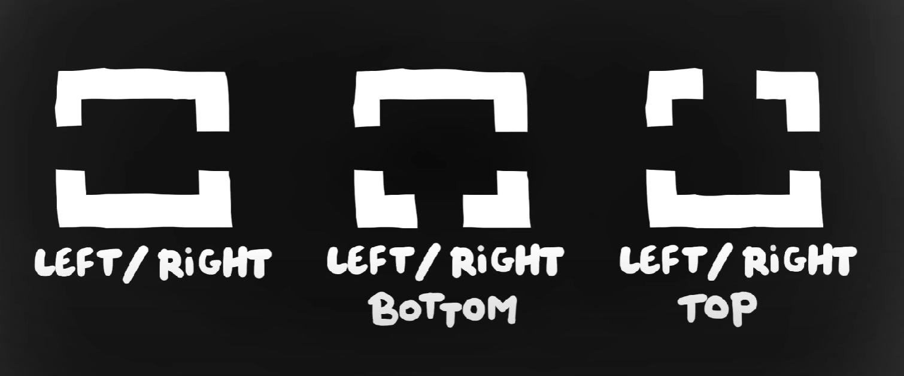**

****

* Sau đó ta tìm đường đi từ điểm bắt đầu là các dãy ô hàng 1 và chọn ngẫu nhiên lấy bất kỳ 1 ô. Sau đó tìm 1 con đường ngẫu nhiên đi được từ trên xuống dưới sao cho các đường đi đều nằm trong không gian đã được định sẵn và điểm kết thúc phải nằm ở dãy cuối cùng.

****

****

* Cách di chuyển đó là đầu tiên chọn ngẫu nhiên điểm bắt đầu ở hàng trên cùng và tạo ra một phòng có các lỗ hổng trái hoặc phải hoặc phía dưới ở vị trí đó. Sau đó di chuyển ngẫu nhiên sau trái phải sao cho đảm bảo phòng tiếp theo không vượt giới hạn đã định sẵn. Và tiếp tục tạo ngẫu nhiên các phòng bằng cách chọn ngẫu nhiên 1 phòng bất kỳ trong danh sách rooms(chứa các roomPrefab). Trong mỗi phòng thì có các điểm 1 điểm là ở vị trí các ô nhất định, và chứa danh sách tile hoặc chướng ngại vật hoặc quái hoặc vàng. Chúng ta sẽ lấy ngẫu nhiên các đối tượng đó và xây nên 1 căn phòng. Và cứ thế tiếp tục cho đến khi đến điểm kết thúc. Việc tạo căn phòng phải đảm bảo nó không quay trở lại hàng mà nó bắt đầu xuất phát. Nếu hướng đã chọn là xuống, đầu tiên kiểm tra xem phòng bên dưới vị trí hiện tại có lỗ hổng ở phía trên hay không. Nếu có, chúng ta sẽ di chuyển xuống dưới một bước và đặt một căn phòng ngẫu nhiên với một lỗ hổng ở phía trên ở vị trí đó. Nếu phòng bên dưới không có lỗ hổng ở phía trên, ta sẽ phá hủy phòng đó và đặt một căn phòng có cả lỗ hổng ở phía trên và dưới ở vị trí đó. Sau đó di chuyển xuống một bước và đặt một căn phòng có lỗ hổng ở phía trên ở vị trí đó. Sau đó ngẫu nhiên chọn một hướng mới để di chuyển. Sau đó chúng ta đặt các phòng kín lấp đầy các vị trí còn lại. (Các phòng kín có được không tùy thuộc vào ngẫu nhiên chọn các tile)

****

* Dưới đây là các phòng được thiết kế trong unity:
  + Mỗi điểm đều có các danh sách tile riêng
  + Một vài điểm đặc biết có thể sinh quái, chướng ngại vật, vàng và một vài đối tượng khác.

****

- Khởi tạo không gian và giới hạn game:

- Các chấm xanh là các điểm để tạo room

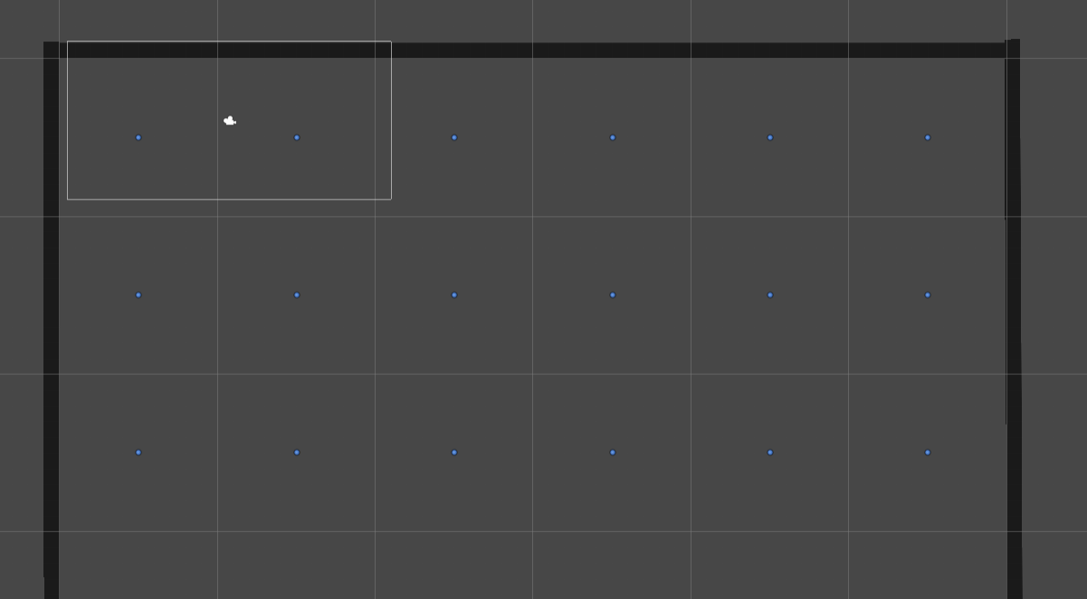

- Giải quyết bài toán trên:

Giả sử mức độ được tạo ra từ 16 phòng trong lưới 4x4.

1. Khởi tạo lưới 4x4, ban đầu tất cả các ô đều có giá trị là 0
2. Chọn một ô bắt đầu ở hàng đầu tiên, tại vị trí (x, 1), với x là một số nguyên trong đoạn từ 1 đến 4
3. Thiết lập giá trị của ô (x, 1) là 1 hoặc 2
4. Với mỗi bước di chuyển, thực hiện các bước sau:

* Chọn một số ngẫu nhiên trong đoạn từ 1 đến 5, phân phối đồng nhất
* Nếu số được chọn là 1 hoặc 2, di chuyển sang phải, nếu số được chọn là 3 hoặc 4, di chuyển sang trái, nếu số được chọn là 5, di chuyển xuống
* Nếu ô đích đã nằm ngoài lưới, di chuyển xuống và đổi hướng trái / phải
* Nếu ô đích đã có giá trị khác 0, quay trở lại bước trước và chọn một số khác

1. Lặp lại bước 4 cho đến khi tìm được đường đi đến điểm kết thúc.
2. Fill tất cả các vị trí còn lại là room closed

Chú ý rằng trong trường hợp đặc biệt của phòng bắt đầu, loại phòng bắt đầu không ảnh hưởng đến phòng bắt đầu, vì vậy chúng ta có thể bỏ qua nó trong thuật toán.

- Demo:



**2.2 Character**

**2.3 Player**

**2.3.1. Description**:

Người chơi sẽ sử dụng phím ảo trên màn hình mobile, có 3 cách di chuyển: đi sang trái, đi sang phải, nhảy lên. Người chơi sẽ di chuyển nhân vật từ điểm bắt đầu cho đến điểm kết thúc, trong quá trình di chuyển sẽ phải tiêu diệt hoặc né tránh quái, đồng thời người chơi sẽ cho nhân vật nhặt vàng, nhặt vũ khí để thăng hạng vụ khí.

Máu:

Nhân vật sẽ có tổng cộng 5 máu

- Nhân vật được cộng 1 máu khi:

+ Nhặt được máu trong quá trình chơi

- Nhân vật bị trừ 1 máu khi

+ Chạm vào quái

- Nhân vật chết khi:

+ Số máu bị trừ còn lại là 0.

Thời gian:

Người chơi có tổng cộng 10 phút để thực hiện kết thúc 1 màn

* Người chơi được cộng thời gian:
  + Nhặt được thời gian
* Người chơi bị trừ thời gian khi:
* Bị trừ theo thời gian
* Nhân vật chết khi:
  + Không thời gian để di chuyển nhân vật đến điểm cuối của màn.

**2.3.2. Moving:**

Di chuyển bằng cách chạm giữ màn hình trên mobile:

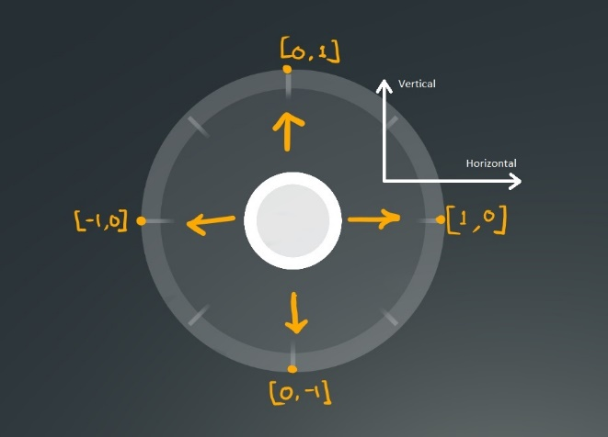

* Sử dụng: Virtual Joystick Pack để hộ trợ điều khiển nhân vật
* Animation:
* Di chuyển sang trái:
  + Di chuyển sang phải
  + Nhảy lên
  + Nhảy xuống
* Properties:
  + Move Speed: 5f
  + Jump Force: 5f
  + Joystick: horizontal, vertical, jump

- Collision:

▪ Khi nhân vật va chạm vào tường thì sẽ không thể di chuyển qua chiều bên quái, do đó người chơi cần phải di chuyển hướng ngược lại.

▪ Khi nhân vật va chạm vào quái, người chơi sẽ không thể di chuyển tiếp theo chiều bên quái. Do đó người chơi cần phải di chuyển hướng ngược lại

**2.3.3: Item**

**2.3.3.1: Vú khí**

|  |  |  |  |
| --- | --- | --- | --- |
|  | Dao | Súng | Note |
|  |  |  |  |
| Animation | Sử dụng hình ảnh trên tạo Animation Clip về cẩm dao và chém dao |  |  |
| Chọn option | Chọn option sử dụng dao trên màn hình, từ đó sẽ thay đổi prefab vũ khí thành dao. | Chọn option sử dụng súng trên màn hình, từ đó sẽ thay đổi prefab vũ khí thành súng. |  |
| Thực hiện | Click vào option dao, 1 lần click là 1 lần chém | Click vào option súng, 1 lần click là 1 lần bắn |  |
| Time delay cho 1 lần thực hiện | 0,2s | 0,5s |  |
| Thể loại quái | Quái đi bộ | Quái đi bộ + bay |  |
| Độ sát thương: | + dao cấp 1(default): 1 phát quái giảm 50 máu  + dao cấp 2: 1 chém quái giảm 100 máu (3 vàng).  + dao cấp 3: 1 chém quái giảm 150 máu (6 vàng). | + Súng cấp 1(default): trúng 1 đạn quái giảm 50 máu  + Súng cấp 2: trúng 1 đạn quái giảm 100 máu (3 vàng)..  + Súng cấp 3: trúng 1 đạn quái giảm 150 máu (6 vàng).. |  |
| Khoảng cách để diệt quái | 3f  Nếu khoảng cách giữa nhân vât và quái vật nhỏ hơn hoặc bằng thì chém quái thành công  Còn nếu không sẽ không đủ khoảng cách để quái bị sát thương | 10f  Nếu khoảng cách giữa nhân vật và quái vật nhỏ hơn hoặc baằng thì chém quái vật thành công.  Còn nếu không sẽ không đủ khoảnh cách để quái bị dính sát thương. |  |
| Tăng cấp vũ khí | Người chơi sử dụng vàng nhặt được trong quá trình chơi để mua cấp độ cho dao. Người chơi truy cấp vào menu chọn mua cấp độ dao. | Người chơi sử dụng vàng nhặt được trong quá trình chơi để mua cấp độ cho súng. Người chơi truy cấp vào menu chọn mua cấp độ súng. |  |
| Số vàng cần để tăng | + Dao cấp 1(default): 0 vàng.  + Dao cấp 2: 3 vàng.  + Dao cấp 3: 6 vàng. | + Súng cấp 1(default): 0 vàng.  + Súng cấp 2: 3 vàng.  + Súng cấp 3: 6 vàng. |  |
|  |  |  |  |

**2.3.2.2: Máu**

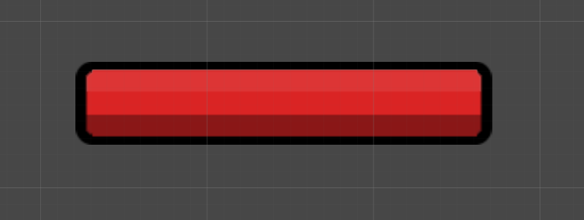

Nhân vật sẽ có tổng cộng là 5 máu:

* Nhân vật được cộng 1 máu khi:

+ Nhặt được máu trong quá trình chơi

* Nhân vật bị trừ 1 máu khi

+ Chạm vào quái

* Nhân vật chết khi:

+ Số máu bị trừ còn lại là 0.

**2.3.3.3: Thời gian**

Tổng thời gian chơi tương ứng với một màn là 10 phút, người chơi tận dụng 10 phút để duyệt quái và thoát khỏi màn đó.

Người chơi có thể được cộng thời gian nếu nhặt được vật phẩm là thời gian:

Có 2 loại vật phẩm thời gian đó là 30 giây và 1 phút

**2.3.3.4: Hiển thị khoảng cách:**

Người chơi sẽ được thông báo trên màn hình khoảng cách cách điểm cuối cùng.

Từ đó có thể tìm ra con đường gần nhất đi đến điểm cuối và chuyển qua màn tiếp theo.

Tính khoảng cách giữa vị trí hiện tại của người chơi và điểm cuối từ đó hiển thị cho người dung thấy.

# 2.4 Enemy

**2.4.1. Description:**

- Quái sẽ spawn random trong map với số lượng là 10 quái ở màn đầu tiên. Mỗi màn sẽ tăng dần thêm 5 quái, số lượng tối đa là 50.

- Tốc độ đánh cố định

- Tỉ lệ máu tăng 10% mỗi màn

- Có tất cả là 5 loại quái:

+ Quái đứng yên: có 3 loại quái đứng yên có máu lần lượt là 100,200 và 300. Những con quái vật này sẽ cắn player khi player xuất hiện trong vòng phạm vi 2f

+ Quái di chuyển:

Loại 1: quái có khả năng bay được và bay sang trái sang phải nếu chạm tường thì sẽ quay đầu. có máu là: 300. Quái vật sẽ bắn ra đạn tấn công player khi player xuất hiện trong phạm vi 5f

Loại 2: chỉ đi sang trái sang phải nếu chạm tường thì sẽ quay đầu lại. có máu là 200. Quái vật sẽ đuổi và tấn công player khi player xuất hiện trong phạm vi 5f

+ Damage lúc tấn công người: 100%

- Tỉ lệ sinh quái tình theo công thức:

x: số lượng quái

t=1(số màn). chạy đến dương vô cùng: t++

+ if(t<=3) màn 1-> 3

sl quái 100 máu = x\*60%

sl quái 200 máu = x\*30%

sl quái 300 máu = x\*10%

sl quái di bộ = 0%

sl quái bay =0%

+ if(t>=4 t<=6) màn 4->6

sl quái 100 máu = x\*40%

sl quái 200 máu = x\*20%

sl quái 300 máu = x\*20%

sl quái di bộ = x\*20%

sl quái bay = 0%

+ if(t>=7 t<=10) màn 7->10

sl quái 100 máu = x\*30%

sl quái 200 máu = x\*10%

sl quái 300 máu = x\*10%

sl quái di bộ = x\*30%

sl quái bay = x\*20%

+ if(t>=11) từ màn 11 trở lên

sl quái 100 máu = x\*10%

sl quái 200 máu = x\*20%

sl quái 300 máu = x\*20%

sl quái di bộ = x\*30%

sl quái bay = x\*20%

mặc định chỉ số này từ đây đến hết

**2.4.2. Enemy không di chuyển loại 1.**

|  |  |  |  |  |
| --- | --- | --- | --- | --- |
| **#** | **Type** | **Details** | **Description** | **Note** |
|  | Image | IMG_256 |  |  |
| 1 | Speed | **0** |  | định scó |
| 3 | HP | 100 | Máu quái sẽ tăng dần theo thời gian. |  |
| 4 | Animation |  | Hiệu ứng tấn công khi phát hiện player xuất hiện trong vòng bán kính  2f và hiệu ứng chết khi bị người chơi hạ gục |  |
|  | Ability |  | Quái có khả năng tấn công khi phát hiện player trong phạm vi 2f |  |
|  | Kích thước. | 1\*1 |  |  |
|  | Tỉ lệ sinh quái |  | - từ màn 1-> 3:  60% được sinh ra  - từ màn 4->6:  40% được sinh ra  - từ màn 7->10: 30% được sinh ra  - từ màn 11 trở đi: 10% được sinh ra |  |

**2.4.3. Enemy không di chuyển loại 2.**

|  |  |  |  |  |
| --- | --- | --- | --- | --- |
| **#** | **Type** | **Details** | **Description** | **Note** |
|  | Image | IMG_257 |  |  |
| 1 | Speed | **0** |  |  |
| 3 | HP | 200 | Máu quái sẽ tăng dần theo thời gian. |  |
| 4 | Animation |  | Hiệu ứng tấn công khi phát hiện player xuất hiện trong vòng bán kính  2f và hiệu ứng chết khi bị người chơi hạ gục |  |
|  | Ability |  | Quái có khả năng tấn công khi phát hiện player trong phạm vi 2f |  |
|  | Kích thước | 2\*2 |  |  |
|  | Tỉ lệ sinh quái |  | - từ màn 1-> 3:  30% được sinh ra  - từ màn 4->6:  20% được sinh ra  - từ màn 7->10: 10% được sinh ra  - từ màn 11 trở đi: 20% được sinh ra |  |

**2.4.4. Enemy có khả di chuyển 1**

|  |  |  |  |  |
| --- | --- | --- | --- | --- |
| **#** | **Type** | **Details** | **Description** | **Note** |
| 1 | Image | IMG_258 |  |  |
|  | Speed | **0** |  |  |
|  | HP | **300** | Máu quái sẽ tăng dần theo thời gian. |  |
| 4 | Animation |  | Hiệu ứng tấn công khi phát hiện player xuất hiện trong vòng bán kính  2f và hiệu ứng chết khi bị người chơi hạ gục |  |
|  | Ability |  | Quái có khả năng tấn công khi phát hiện player trong phạm vi 2f |  |
|  | Kích thước | 3\*3 |  |  |
|  | Tỉ lệ sinh quái |  | - từ màn 1-> 3:  10% được sinh ra  - từ màn 4->6:  20% được sinh ra  - từ màn 7->10: 10% được sinh ra  - từ màn 11 trở đi: 20% được sinh ra |  |

**2.4.5. Enemy có khả năng di chuyển 2**

|  |  |  |  |  |
| --- | --- | --- | --- | --- |
| **#** | **Type** | **Details** | **Description** | **Note** |
| 1 | Image | IMG_259 |  |  |
|  | Speed | **5** |  |  |
|  | HP | **300** | Máu quái sẽ tăng dần theo thời gian. |  |
| 4 | Animation |  | Hiệu ứng tấn công khi phát hiện player xuất hiện trong vòng bán kính  5f và hiệu ứng chết khi bị người chơi hạ gục |  |
|  | Ability |  | - Quái có khả năng bay được và bay sang trái sang phải nếu chạm tường thì sẽ quay đầu  - Quái có khả năng di chuyển theo player và tấn công khi phát hiện player trong phạm vi 5f |  |
|  | Kích thước | 3\*3 |  |  |
|  | Tỉ lệ sinh quái |  | - từ màn 1-> 3:  0% được sinh ra  - từ màn 4->6:  0% được sinh ra  - từ màn 7->10: 20% được sinh ra  - từ màn 11 trở đi: 20% được sinh ra |  |

**2.4.6. Enemy có khả di chuyển 3**

|  |  |  |  |  |
| --- | --- | --- | --- | --- |
| **#** | **Type** | **Details** | **Description** | **Note** |
| 1 | Image | IMG_260 |  |  |
|  | Speed | **5** |  |  |
|  | HP | **200** | Máu quái sẽ tăng dần theo thời gian. |  |
| 4 | Animation |  | Hiệu ứng tấn công khi phát hiện player xuất hiện trong vòng bán kính  5f và hiệu ứng chết khi bị người chơi hạ gục |  |
|  | Ability |  | - Quái có khả năng di chuyển sang trái sang phải nếu chạm tường thì sẽ quay đầu  - Quái có khả năng di chuyển theo player và tấn công khi phát hiện player trong phạm vi 5f |  |
|  | Kích thước | 3\*3 |  |  |
|  | Tỉ lệ sinh quái |  | - từ màn 1-> 3:  0% được sinh ra  - từ màn 4->6:  20% được sinh ra  - từ màn 7->10: 30% được sinh ra  - từ màn 11 trở đi: 30% được sinh ra |  |